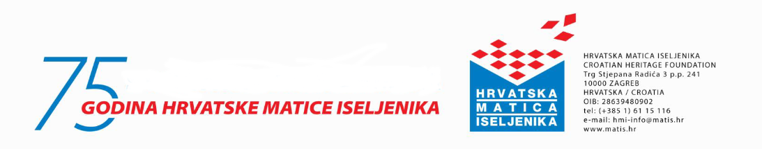

PRIJAVNICA

LJETNA ŠKOLA HRVATSKOGA FOLKLORA 2026.

JADRANSKA ZONA

Opći podaci o POLAZNIKU

Ime i prezime

KUD

OIB

Datum rođenja

Adresa

E-mail

Broj telefona

Podaci o UPLATITELJU školarine (osoba ili KUD/organizacija kome se šalje račun)

Naziv /Ime

Adresa

OIB

E-mail

PRIJAVA (ispuniti ono polje za koje se prijavljujete sa svim potrebnim podacima)

PLES

TAMBURE (vrsta tambure)

TRADICIJSKA (vrsta glazbala)

SMJEŠTAJ – osobe s kojima želite biti u sobi, označiti X ako ne treba smještaj

Dodatne napomene

Prijavnicu ispunio
mjesto i datum |  |  |  |  |  | potpis

Potpisom Prijavnice potvrđujete točnost i potpunost navedenih podataka te dajete izričitu suglasnost da HMI može, sukladno odredbama Zakona o zaštiti osobnih podataka, obrađivati osobne podatke naznačene u obrascu za potrebe vlastitih evidencija s ciljem izdavanja računa, slanja obavijesti o ŠHF, vođenje evidencije o pohađanju ŠHF te izdavanje potvrda o tome. Podaci se neće davati na korištenje trećim osobama, niti će se koristiti u svrhu drukčiju od ovdje navedene. Dana suglasnost se, sukladno Zakonu o zaštiti osobnih podataka, može opozvati u bilo kojem trenutku.

